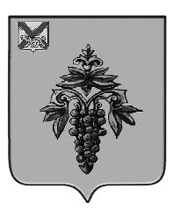

ДУМА
ЧУГУЕВСКОГО
МУНИЦИПАЛЬНОГО РАЙОНА

Р Е Ш Е Н И Е

Об установлении предельного размера выплаты компенсации за использование муниципальными служащими личного транспорта в служебных целях и возмещения расходов, связанных с его использованием

Принято Думой Чугуевского муниципального района
«20» марта 2020 года

Статья 1.

Установить предельные размеры выплаты компенсации за использование муниципальными служащими личного транспорта в служебных целях:
Вид транспортного средства | Размер компенсации в месяц (рублей)
Легковые автомобили с рабочим объемом двигателя:  до 2000 куб. сантиметров включительно  свыше 2000 куб. сантиметров | 2400  3000

Статья 2.

Установить, что возмещение расходов, связанных с использованием муниципальными служащими личного транспорта в служебных целях, на приобретение горюче-смазочных материалов производится по фактическим затратам, подтвержденным соответствующими документами (счетами, квитанциями, кассовыми чеками и др.).

Статья 3.

Порядок выплаты компенсации и возмещения расходов устанавливается представителем нанимателя.

Максимальный размер компенсации в месяц не должен превышать пре-дельный размер этой компенсации, предусмотренный настоящим решением.

Статья 4.

Настоящее решение вступает в силу со дня его официального опубликования.

Глава Чугуевского  муниципального района |  | Р.Ю.Деменев

«24» марта 2020г.
№ 525 - НПА

